ОТЧЕТ ПО BUCKETSORT, Сделал Никита Прохоров
1. Блочная сортировка (Корзинная сортировка, Bucket Sort) с использованием сортировки вставками (Insertion Sort)
Bucket Sort часто приписывают Гарольду Х. Сьюарду в 1954 году. Больше данных я не нашёл
2. Принцип работы: Алгоритм разбивает сортировку на три основных этапа:
- Распределение: создается массив пустых списков (корзин). Вычисляется диапазон значений массива. Каждый элемент входного массива помещается в соответствующую корзину на основе математического преобразования
- Сортировка корзин: каждая непустая корзина сортируется индивидуально с помощью вспомогательного алгоритма. Я применил сортировку вставками (Insertion Sort), так как она крайне эффективна на малых объемах данных
- Сборка: элементы из отсортированных корзин последовательно переносятся обратно в исходный массив
Особенности алгоритма:
- Требует дополнительной памяти: O(n+k), где k — количество корзин
- Сильно зависит от характера входных данных: эффективен только в том случае, если данные распределены равномерно по всему диапазону значений
3. Временная сложность:
- Лучший случай и средний случай = O(n+k) (Линейное время): Если входные данные равномерно распределены, в каждую из k корзин попадает константное количество элементов. Сортировка вставками для константного числа элементов выполняется за O(1). Общее время складывается из распределения O(n) и сборки O(n)
- Худший случай = O($n^{2}$) (Квадратичное время): Если все элементы попадают в одну или несколько корзин (например, массив содержит много одинаковых чисел или разброс значений минимален), этап распределения не приносит пользы. Вся работа ложится на сортировку вставками, которая для массива из n элементов имеет сложность O($n^{2}$)
4. Таблица экспортированная из Pandas
 | execution_time | steps | len_array
1 | 0,004941 | 65638 | 9256
2 | 0,004283 | 59392 | 8115
3 | 0,002795 | 41044 | 5488
4 | 0,001352 | 17554 | 2282
5 | 0,004228 | 17626 | 2282
6 | 0,002606 | 37232 | 4923
7 | 0,000786 | 8920 | 1124
8 | 0,00284 | 40714 | 5457
9 | 0,001695 | 22302 | 2885
10 | 0,00091 | 12890 | 1658
11 | 0,003161 | 41830 | 5561
12 | 0,005356 | 51070 | 6899
13 | 0,018592 | 56918 | 7765
14 | 0,000737 | 10700 | 1364
15 | 0,000316 | 4370 | 560
16 | 0,003173 | 41238 | 5511
17 | 0,004167 | 60356 | 8276
18 | 0,00119 | 14740 | 1915
19 | 0,00211 | 28326 | 3691
20 | 0,005132 | 69130 | 9833
21 | 0,004734 | 66212 | 9274
22 | 0,001426 | 21166 | 2757
23 | 0,002921 | 33998 | 4529
24 | 0,00544 | 67816 | 9602
25 | 0,000155 | 1014 | 131
26 | 0,001291 | 15812 | 2035
27 | 0,00027 | 2870 | 369
28 | 0,0017 | 22154 | 2894
29 | 0,00103 | 14482 | 1859
30 | 0,002385 | 32532 | 4307
31 | 0,00456 | 56884 | 7734
32 | 0,001283 | 13194 | 1680
33 | 0,003618 | 41336 | 5513
34 | 0,005251 | 41998 | 5608
35 | 0,00338 | 36092 | 4782
36 | 0,001649 | 22150 | 2877
37 | 0,001039 | 7714 | 996
38 | 0,002914 | 35158 | 4646
39 | 0,004183 | 48426 | 6472
40 | 0,000197 | 1554 | 200
41 | 0,004835 | 41472 | 5547
42 | 0,000469 | 5588 | 715
43 | 0,001449 | 19778 | 2560
44 | 0,003492 | 34822 | 4610
45 | 0,00177 | 22104 | 2851
46 | 0,008003 | 60120 | 8278
47 | 0,005199 | 52054 | 7053
48 | 0,004042 | 53028 | 7120
49 | 0,001024 | 7872 | 990
50 | 0,005108 | 63002 | 8779
51 | 0,003489 | 47430 | 6367
52 | 0,005817 | 53202 | 7211
53 | 0,00247 | 26490 | 3477
54 | 0,000874 | 10346 | 1301
55 | 0,006703 | 45224 | 6031
56 | 0,003016 | 25908 | 3420
57 | 0,00221 | 24634 | 3211
58 | 0,002228 | 25396 | 3317
59 | 0,000875 | 9590 | 1231
60 | 0,029483 | 58528 | 8042
61 | 0,004119 | 35054 | 4629
62 | 0,00312 | 29556 | 3837
63 | 0,001825 | 16686 | 2144
64 | 0,005132 | 59406 | 8098
65 | 0,00502 | 39280 | 5244
66 | 0,001499 | 17434 | 2224
67 | 0,009827 | 67184 | 9490
68 | 0,005032 | 67106 | 9469
69 | 0,00161 | 21976 | 2870
70 | 0,004662 | 53494 | 7231
71 | 0,004798 | 59966 | 8175
72 | 0,004635 | 47556 | 6345
73 | 0,002306 | 32044 | 4194
74 | 0,003369 | 45348 | 6050
75 | 0,007671 | 67662 | 9586
76 | 0,004971 | 59562 | 8225
77 | 0,004494 | 62984 | 8744
78 | 0,003439 | 42158 | 5613
79 | 0,003875 | 49452 | 6590
80 | 0,000709 | 8470 | 1094
81 | 0,005411 | 68808 | 9797
82 | 0,001264 | 10058 | 1297
83 | 0,002171 | 26386 | 3453
84 | 0,003301 | 38524 | 5155
85 | 0,003257 | 41340 | 5523
86 | 0,00241 | 29560 | 3866
87 | 0,003036 | 34922 | 4622
88 | 0,005556 | 69186 | 9979
89 | 0,006947 | 58464 | 7975
90 | 0,000172 | 1700 | 217
91 | 0,000949 | 12954 | 1669
92 | 0,003086 | 36286 | 4852
93 | 0,000468 | 4896 | 627
94 | 0,00465 | 50040 | 6746
95 | 0,00454 | 41314 | 5501
96 | 0,00092 | 10912 | 1372
97 | 0,006066 | 39528 | 5276
98 | 0,019732 | 49784 | 6699
99 | 0,003185 | 43358 | 5786
100 | 0,000441 | 4784 | 598

5.
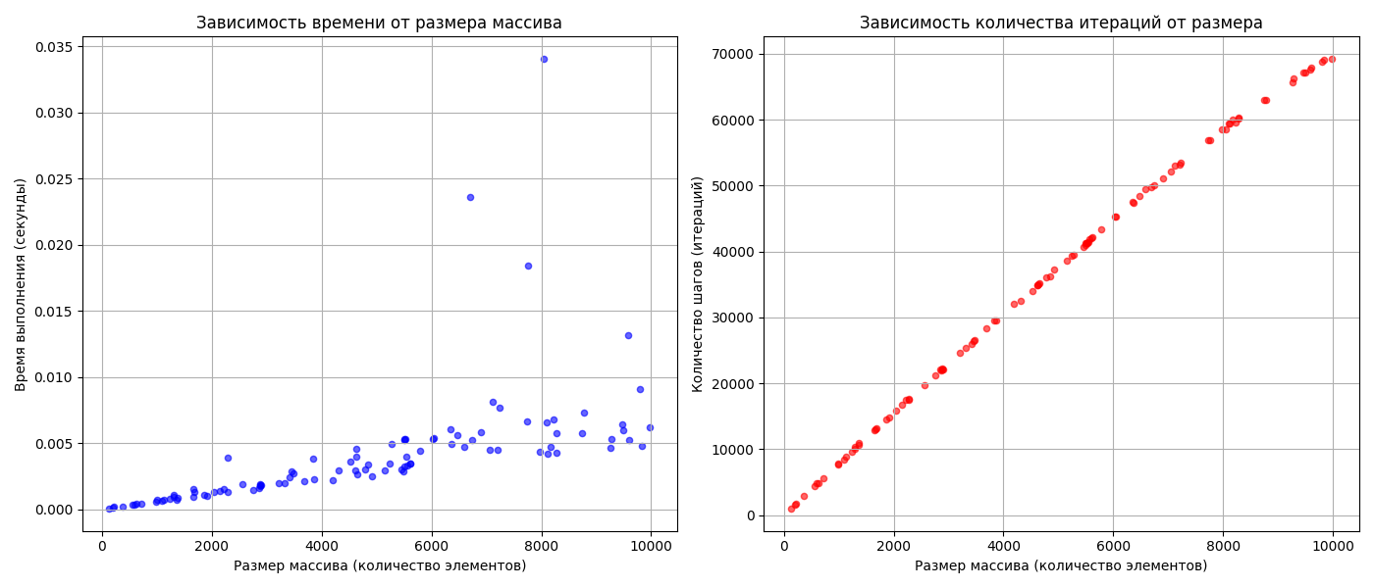
6. В ходе семестровой работы был реализован и исследован алгоритм блочной сортировки. Интеграция счетчика шагов непосредственно в код позволила подтвердить теоретические оценки сложности. Сортировка показала себя крайне быстрой (линейное время выполнения) на равномерно распределенных данных большого объема. Однако алгоритм продемонстрировал высокую уязвимость к скученным данным: в случаях, когда диапазон возможных значений мал по сравнению с размером массива, алгоритм вырождается в классическую сортировку вставками с квадратичной сложностью O($n^{2}$)
7. Список источников:
1. Документация библиотек Pandas и Matplotlib
2. Кучу статей в stack overflow
3. https://ncoughlin.com/posts/sorting-algorithms#bucket-sort-bin-sort – взята историческая справка
4. https://ru.wikipedia.org/wiki/Блочная_сортировка
5. https://dev.to/muhayminbinmehmood/bucket-sort-algorithm-how-it-works-when-to-use-it-mbloging-46j5 - взята теоретическая часть как работает сортировка

Код алгоритма(main.py), код генерации(Write_data.py), Приложение с данными(test_dataset.json):
https://github.com/Dosllin/Bucket_sort_ITIS

